Проект №: СК-46/2013-1321-2013



Заказчик: администрация Верх-Тулинского сельсовета
Новосибирского района

СХЕМА ВОДООТВЕДЕНИЯ П. ТУЛИНСКИЙ
ВЕРХ-ТУЛИНСКОГО СЕЛЬСОВЕТА
НОВОСИБИРСКОГО РАЙОНА
НА 2013-2017 Г.Г. И НА ПЕРИОД ДО 2023 Г.

Директор | С. А. Заусаев
Начальник отдела инженерных коммуникаций | Н. А. Трофимова

Новосибирск
2013
Список основных исполнителей

Начальник отдела инженерных коммуникаций | Трофимова Н.А.
Экономист | Некипелова Е.А.
Специалист-градостроитель III категории | Оськина Е.В.
Специалист-градостроитель III категории | Рыжова Е.В.

ПОЯСНИТЕЛЬНАЯ ЗАПИСКА
СОДЕРЖАНИЕ

Введение 3
1. Существующее положение в сфере водоотведения п. Тулинский 4
2. Существующие балансы производительности сооружений системы водоотведения и удельное водоотведение 4
3. Перспективное потребление коммунальных ресурсов в сфере водоотведения 5
4. Предложения по строительству, реконструкции и модернизации объектов системы водоотведения 5
5. Предложения по строительству, реконструкции и модернизации линейных объектов централизованной системы водоотведения 5
6. Экологические аспекты мероприятий по строительству и реконструкции объектов централизованной системы водоотведения. 9
7. Оценка капитальных вложений в новое строительство, реконструкцию и модернизацию объектов централизованных систем водоснабжения 9
Список используемой литературы 11
ПРИЛОЖЕНИЕ А 13
ПРИЛОЖЕНИЕ Б 14

Введение

Схема водоотведения поселка Тулинский Верх-Тулинского сельсовета разработана:
- в соответствии с требованиями Федерального закона от 07.12.2011 г. № 416-ФЗ «О водоснабжении и водоотведении»;
- в соответствии с требованиями технического задания на разработку схемы водоотведения поселка Тулинский;
- с учётом генерального плана поселка Тулинский;
- с учётом требований Градостроительного кодекса РФ от 29.12.2004 №190-ФЗ с изменениями и дополнениями;
- с учётом требований СНиП 11-04-2003 «Инструкция о порядке разработки, согласования, экспертизы и утверждения градостроительной документации»;
- с учётом требований СНиП 2.04.03-85 «Канализация. Наружные сети и сооружения»;
- с учётом требований СП 8.13130.2009 «Системы противопожарной защиты. Источники наружного противопожарного водоснабжения. Требования пожарной безопасности»;
- с учётом требований СП 42.13330.2011 «Градостроительство. Планировка и застройка городских и сельских поселений»;
- с учётом требований СНиП 2.04.01-85 «Внутренний водопровод и канализация зданий»;
- с учётом требований СанПиН 2.1.4.1074-01 «Питьевая вода. Гигиенические требования к качеству воды централизованных систем питьевого водоснабжения. Контроль качества».

- Существующее положение в сфере водоотведения п. Тулинский

В настоящее время существующая сеть канализации собирает стоки от части жилых домов.
Протяженность существующих сетей канализации равна 3530 м
Система канализации п. Тулинский выбрана в соответствии с п.3.3 СНиП 2.04-03-85 «Канализация. Наружные сети и сооружения» неполная раздельная объединенная для отвода сточных вод от жилых и общественных зданий.
Система канализации принимает сточные воды непосредственно от зданий, оборудованных внутренними системами канализации.
Система канализации включает в себя уличные сети самотечной канализации и самотечный канализационный коллектор для подачи стоков к месту сброса.
Сброс стоков в централизованную канализацию.
В селе имеется КНС производительностью 80 куб.м/час, техническое состояние удовлетворительное.
Сеть проложена из чугунных, стальных, керамических труб.
Существующая система водоотведения п. Тулинский представлена в приложениях А.

- Существующие балансы производительности сооружений системы водоотведения и удельное водоотведение

Существующие балансы водоотведения представлены в таблице 2-1.
Таблица 2-1

Существующий территориальный водный баланс подачи и реализации воды

Наименование | Ед. изм. | Показатель
1 | 2 | 3
Расчетное число жителей | чел. | 989
Норма водоотведения на человека в сутки,  куб.м./месяц | куб.м./месяц | 6,4
Норма водоотведения на человека в час,  куб.м./час | куб.м./час | 0,009
Расчетный секундный расход водоотведения на человека, л/сек | л/сек | 2,43
- Перспективное потребление коммунальных ресурсов в сфере водоотведения

При проектировании систем канализации населенных пунктов расчетное удельное среднесуточное (за год) водоотведение бытовых сточных вод от жилых зданий следует принимать равным расчетному удельному среднесуточному (за год) водопотреблению согласно СНиП 2.04.03-85 «Канализация. Наружные сети и сооружения» без учета расхода воды на полив территорий и зеленых насаждений; соответствуют требованиям СНиП 2.04.01-85 «Внутренний водопровод и канализация зданий». Перспективное развитие сетей водоотведения заключается в переводе всего п.Тулинский на центральную канализацию

- Предложения по строительству, реконструкции и модернизации объектов системы водоотведения

Рекомендуется строительство новой КНС полной заводской готовности в стеклопластиковом корпусе с надземным павильоном производительностью 17,3 л/с.

- Предложения по строительству, реконструкции и модернизации линейных объектов централизованной системы водоотведения

Трассировка самотечной сети уличных коллекторов выполнена с рекомендуемыми СНиП 2.04.03-85 уклонами, диаметрами и не заиливающими скоростями движения сточных вод. Диаметр трубопроводов выбран с учетом пропуска максимальных расчетных расходов.
Материал труб выбран исходя из топографических, гидрогеологических условий и экономических соображений.
Рекомендуется самотечные сети канализации проложить из полипропиленовых труб прагма Ø160-200 мм по ГОСТ 54475-2011.
На самотечных сетях в местах присоединений, изменения направления, уклонов предусмотреть установку смотровых колодцев с люками и лестницами.
Так как средне секундный расход менее 5 л/с, к расчету приняты требования СНиП 2.04.01-85.
Максимальный секундный расход стоков на участке определяется по формуле
$q^{s}=q^{\text{tot}}+q_{0}^{s}$,
где q^{tot} – максимальный секундный расход в системе водоснабжения, л/с, определяется по формуле
$q^{\text{tot}}=5⋅q_{0}^{\text{tot}}⋅α$,
где α – безразмерный коэффициент, принимаемый по приложению 4 таблице 2 СНиП 2.04.01-85.
q₀^{s} – расход стоков от прибора, принимается 1,6 л/с.
Гидравлический расчет произведен на расход в часы максимального водопотребления и результаты сведены в таблицу №. 5-1.

Реконструируемая система водоотведения с учетом перспективы представлена в приложении Е.

Таблица 5-1
Гидравлический расчет

№  участка | Кол-во притоков | Средний расход  с кварталов,  л/с | К общ | Расчетные расходы, л/с | Длина участка,  м | Уклон  дна  трубы | Падение  трубы,  м | Диаметр,  м | Глубина протока в трубе |  | Скорость,  м/с
 |  |  |  |  |  |  |  |  | h/D | h, м | Скорость,  м/с
1 | 2 | 3 | 4 | 5 | 6 | 7 | 8 | 9 | 10 | 11 | 12
1-2 | 10 | 2,36 | 2,5 | 5,9 | 203 | 0,008 | 1,624 | 0,16 | 0,476 | 0,076 | 0,71
2-3 | 22 | 2,69 | 2,5 | 6,7 | 93 | 0,008 | 0,744 | 0,16 | 0,513 | 0,082 | 0,73
3-4 | 58 | 3,44 | 2,5 | 8,6 | 63 | 0,008 | 0,504 | 0,16 | 0,6 | 0,096 | 0,78
4-5 | 58 | 3,44 | 2,5 | 8,6 | 45 | 0,008 | 0,36 | 0,16 | 0,6 | 0,096 | 0,78
5-6 | 116 | 4,39 | 2,5 | 11,0 | 60 | 0,007 | 0,42 | 0,2 | 0,457 | 0,091 | 0,79
6-7 | 135 | 4,67 | 2,5 | 11,7 | 31 | 0,007 | 0,217 | 0,2 | 0,473 | 0,095 | 0,80
7-8 | 135 | 4,67 | 2,5 | 11,7 | 116 | 0,007 | 0,812 | 0,2 | 0,473 | 0,095 | 0,80
8-9 | 164 | 5,18 | 2,5 | 13,0 | 106 | 0,007 | 0,742 | 0,2 | 0,502 | 0,100 | 0,82
9-10 | 168 | 5,33 | 2,5 | 13,3 | 76 | 0,007 | 0,532 | 0,2 | 0,509 | 0,102 | 0,83
10-15 | 306 | 7,24 | 2,4 | 17,4 | 22 | 0,007 | 0,154 | 0,2 | 0,602 | 0,120 | 0,89
15-16 | 323 | 7,52 | 2,3 | 17,3 | 60 | 0,007 | 0,42 | 0,2 | 0,6 | 0,120 | 0,89
16-КНС | 323 | 7,52 | 2,3 | 17,3 | 160 | 0,007 | 1,12 | 0,2 | 0,6 | 0,120 | 0,89
3"-3 | 33 | 2,95 | 2,5 | 7,4 | 213 | 0,008 | 1,704 | 0,15 | 0,545 | 0,082 | 0,75
4"-4 | 31 | 2,91 | 2,5 | 7,3 | 221 | 0,008 | 1,768 | 0,15 | 0,636 | 0,095 | 0,74
5"-5 | 23 | 2,72 | 2,5 | 6,8 | 225 | 0,008 | 1,8 | 0,15 | 0,518 | 0,078 | 0,73
6"-6 | 16 | 2,54 | 2,5 | 6,4 | 207 | 0,009 | 1,863 | 0,15 | 0,482 | 0,072 | 0,76
7"-7 | 16 | 2,54 | 2,5 | 6,4 | 236 | 0,009 | 2,124 | 0,15 | 0,482 | 0,76 | 0,76
8"-8 | 13 | 2,65 | 2,5 | 6,6 | 97 | 0,009 | 0,873 | 0,15 | 0,491 | 0,074 | 0,76
11-12 | 5 | 2,59 | 2,5 | 6,5 | 81 | 0,009 | 0,729 | 0,15 | 0,487 | 0,073 | 0,76
12"-12 | 43 | 3,29 | 2,5 | 8,2 | 307 | 0,008 | 2,456 | 0,15 | 0,581 | 0,087 | 0,77
12-13 | 49 | 3,75 | 2,5 | 9,4 | 51 | 0,008 | 0,408 | 0,15 | 0,636 | 0,095 | 0,79
13-10 | 123 | 4,88 | 2,5 | 12,2 | 55 | 0,01 | 0,55 | 0,15 | 0,709 | 0,106 | 0,91
16-17 | 14 | 2,48 | 2,5 | 6,2 | 125 | 0,008 | 1 | 0,15 | 0,49 | 0,074 | 0,71
17-18 | 34 | 2,97 | 2,5 | 7,4 | 74 | 0,008 | 0,592 | 0,15 | 0,545 | 0,082 | 0,75
18-13 | 74 | 3,72 | 2,5 | 9,3 | 309 | 0,009 | 2,781 | 0,15 | 0,607 | 0,091 | 0,82
15"-15 | 17 | 2,74 | 2,5 | 6,9 | 326 | 0,008 | 2,608 | 0,15 | 0,522 | 0,078 | 0,73

Гидравлический расчёт реконструируемой перспективной канализационной сети показал, что скорость и наполнение в трубах соответствует требованиям СНиП 2.04.03-85 п. 2.34.

- Экологические аспекты мероприятий по строительству и реконструкции объектов централизованной системы водоотведения.

Проектируемый объект не имеет вредных выбросов.
Вынимаемый грунт складируется в специально отведённом месте и в минимальные сроки используется для обратной засыпки. Строительный мусор вывозится на специальные полигоны.
Местоположений полезных ископаемых на территории объекта нет. В результате реализации проекта не произойдет образования затопленных и подтопленных земель, повышения уровня грунтовых вод. При производстве работ воздействие на окружающую среду относится к категории кратковременных.
Основные мероприятия по охране окружающей среды при производстве работ заключаются в утилизации отходов.
После проведения работ оборудование и подсобные объекты должны быть вывезены.

- Оценка капитальных вложений в новое строительство, реконструкцию и модернизацию объектов централизованных систем водоснабжения

В системе водоотведения п. Тулинский в течение рассматриваемого периода действия схемы предусмотрен следующий перечень мероприятий (см. табл. 7-1):
Таблица 7-1
Перечень мероприятий по строительству, реконструкции и капитальному ремонту сооружений и сетей водоотведения в 2014-2023 гг.

№ п./п. | Мероприятия по  строительству, реконструкции и капитальному ремонту сооружений и сетей водоотведения | Ориентировочная стоимость, тыс. руб. | Сроки  исполнения | Ожидаемый  результат
1. | Строительство канализационной насосной станции | 8 362,81 | 2013-2017гг. | Бесперебойное опражнение сети водоотведения
2. | Замена ветхих сетей канализации:  2.1. Строительство самотечного канализационного коллектора D150, 160, 200, мм общей длиной 3,56 км;  2.2 Замена канализационных колодцев – 20 шт. | 2.1. - 7528,1896  2.2. – 970,00 | 2017-2023 гг. | Бесперебойная транспортировка стоков системы

Ориентировочная стоимость реализации указанных выше мероприятий по системе водоотведения составит 16 561,00 тыс.руб.

Список используемой литературы

- СНиП 2.04.03-85: Канализация. Наружные сети и сооружения / Госстрой России. – М.: ФГУП ЦПП, 2004. – 72 с.
- СНиП 2.04.01-85: Внутренний водопровод и канализация зданий / Госстрой СССР. – М.: Стройиздат, 1986. – 55 с.
- Абрамов Н. Н. Водоснабжение / Н. Н. Абрамов. – М.: Стройиздат, 1982. – 440 с.
- СанПиН 2.1.4.1074-01: Питьевая вода. Гигиенические требования к качеству воды централизованных систем питьевого водоснабжения. Контроль качества – М.: Федеральный центр Госсанэпиднадзора Минздрава России, 2002. – 149 с.
- Насосы: Каталог-справочник / В. В. Балыгин, А. Н. Крыжановский. – Новосибирск: НГАСУ, 1999. – 97 с.
- Оборудование водопроводно-канализационных сооружений: Справочник монтажника / под редакцией инженера А. С. Москвитина. – Подольск: Технология, 2008. – 430 с.
- Таблицы для гидравлического расчета водопроводных труб: Справочное пособие / Ф. А. Шевелев, А. Ф. Шевелев. – 6-е издание, дополненное и переработанное. – Липецк: Интеграл, 2005. – 117 с.
- Пособие по проектированию сооружений для очистки и подготовки воды (к СНиП 2.04.02-84) / НИИ КВОВ АКХ им. К. Д. Памфилова. – Москва: 1989.
- Очистка питьевой и технической воды: Примеры и расчеты / В. Ф. Кожинов. – 3-е издание, дополненное и переработанное. – Минск.: Высшая школа А, 2007. – 299 с.
- Монтаж систем внешнего водоснабжения и водоотведения: Справочник строителя / А. К. Перешивкин, С. А. Никитин, В. П. Алимов, и др. – 5-е издание, дополненное и переработанное. – М.: ГУП ЦПП, 2001. – 828 с.
- Насосная станция ІІ подъема: методические указания к курсовому проекту для студ. специальности 290800 “Водоснабжение и водоотведение” всех форм обучения /В. В. Балыгин, А. В. Балыгин. – Новосибирск: НГАСУ, 1995. – 44 с.
- Водозаборные сооружения из поверхностных источников: методические указания по выполнению курсового проекта для студентов специальности 290800 “Водоснабжение и водоотведение” всех форм обучения / А. Н. Крыжановский, М. П. Тимофеева. – Новосибирск: НГАСУ, 2005. – 52 с.
- Экономическое обоснование решений по водоснабжению и водоотведению: Методические указания по выполнению экономического раздела в дипломном проекте для студентов специальности 270112 «Водоснабжение и водоотведение» всех форм обучения / Е. В. Григорьева, Т. А. Ивашенцева. – Новосибирск: НГАСУ, 2006. – 32 с.
- Автоматизация систем водоснабжения и водоотведения / Г. С. Попкович, М. А. Гордеев. – М: Высшая школа, 1986. – 392 с.: ил.
- Справочник проектировщика. Водоснабжение населенных мест и промышленных предприятий / под. ред. В. Н. Самохина. – М: Стройиздат, 1981. – 480 с.: ил.
- СНиП 2.01.01-82: Строительная климатология и геофизика / Госстрой СССР. – М.: ЦИТП Госстроя СССР, 1984. – 104 с.
- СНиП IV-5-82: Приложение. Указания по применению единых районных единичных расценок на строительство конструкции и работы / Госстрой СССР. – М.: Стройиздат, 1983. – 64 с.

ПРИЛОЖЕНИЕ А
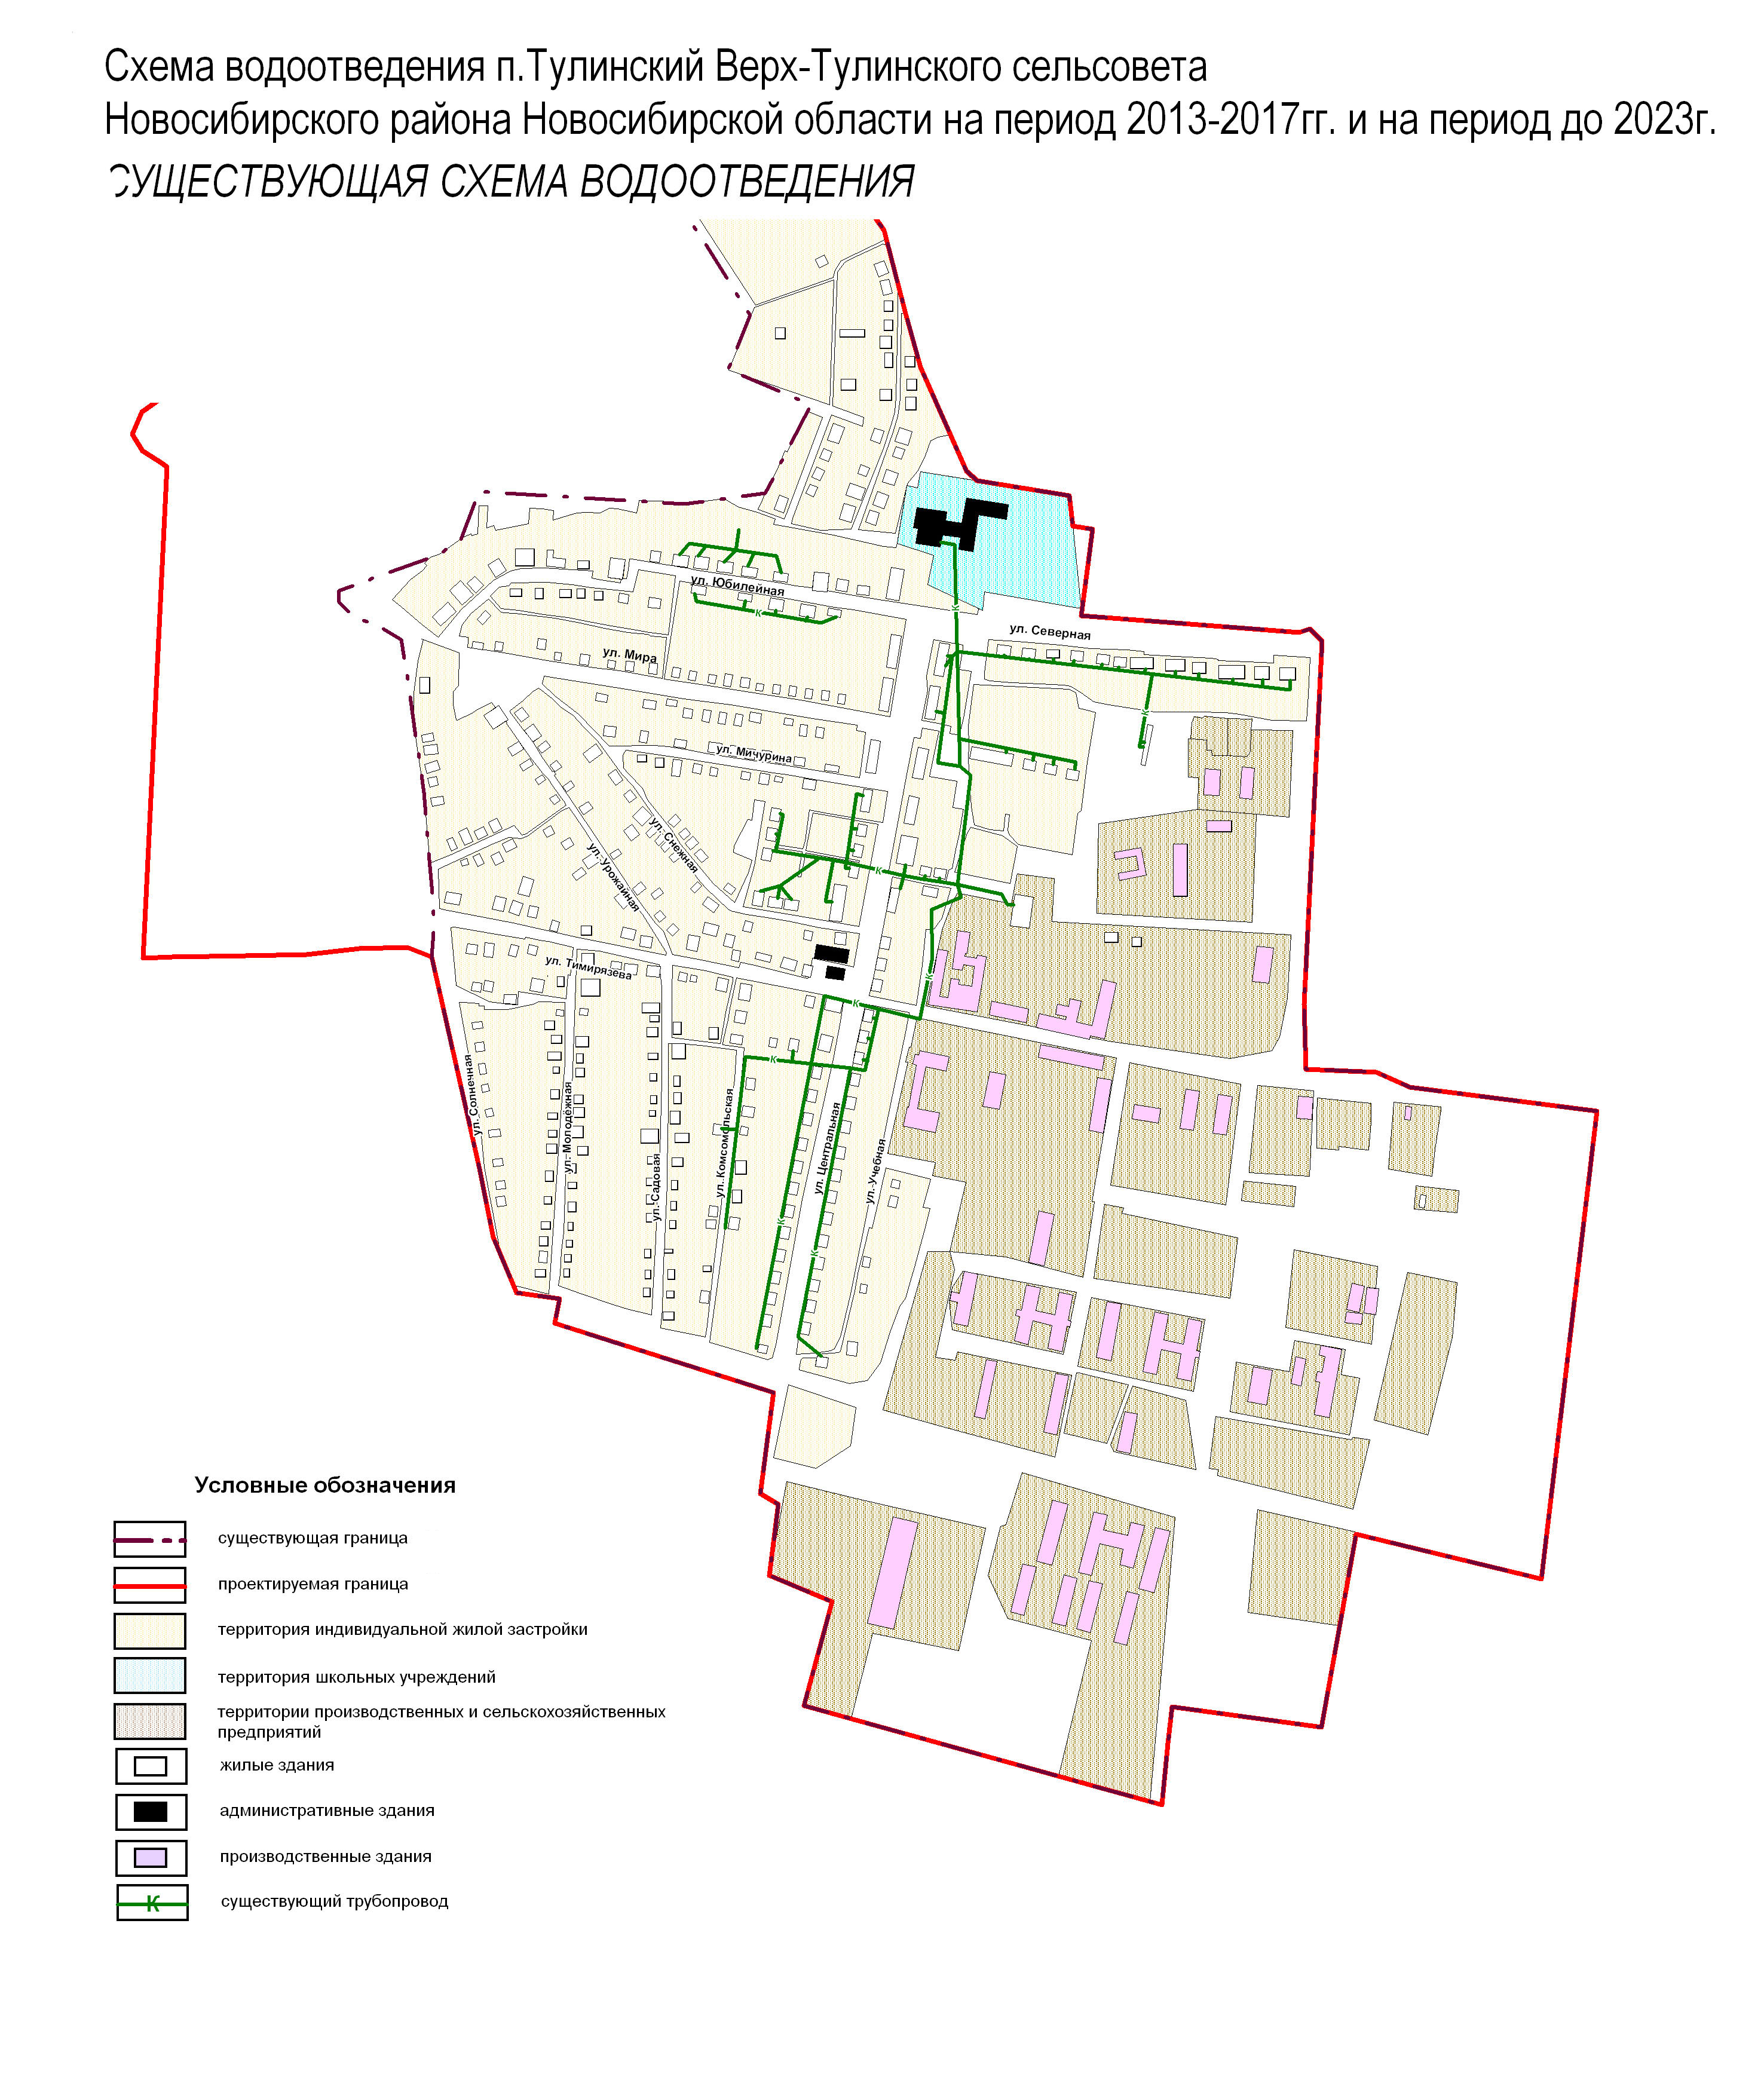

ПРИЛОЖЕНИЕ Б
